pHG-2091Pro

安全操作
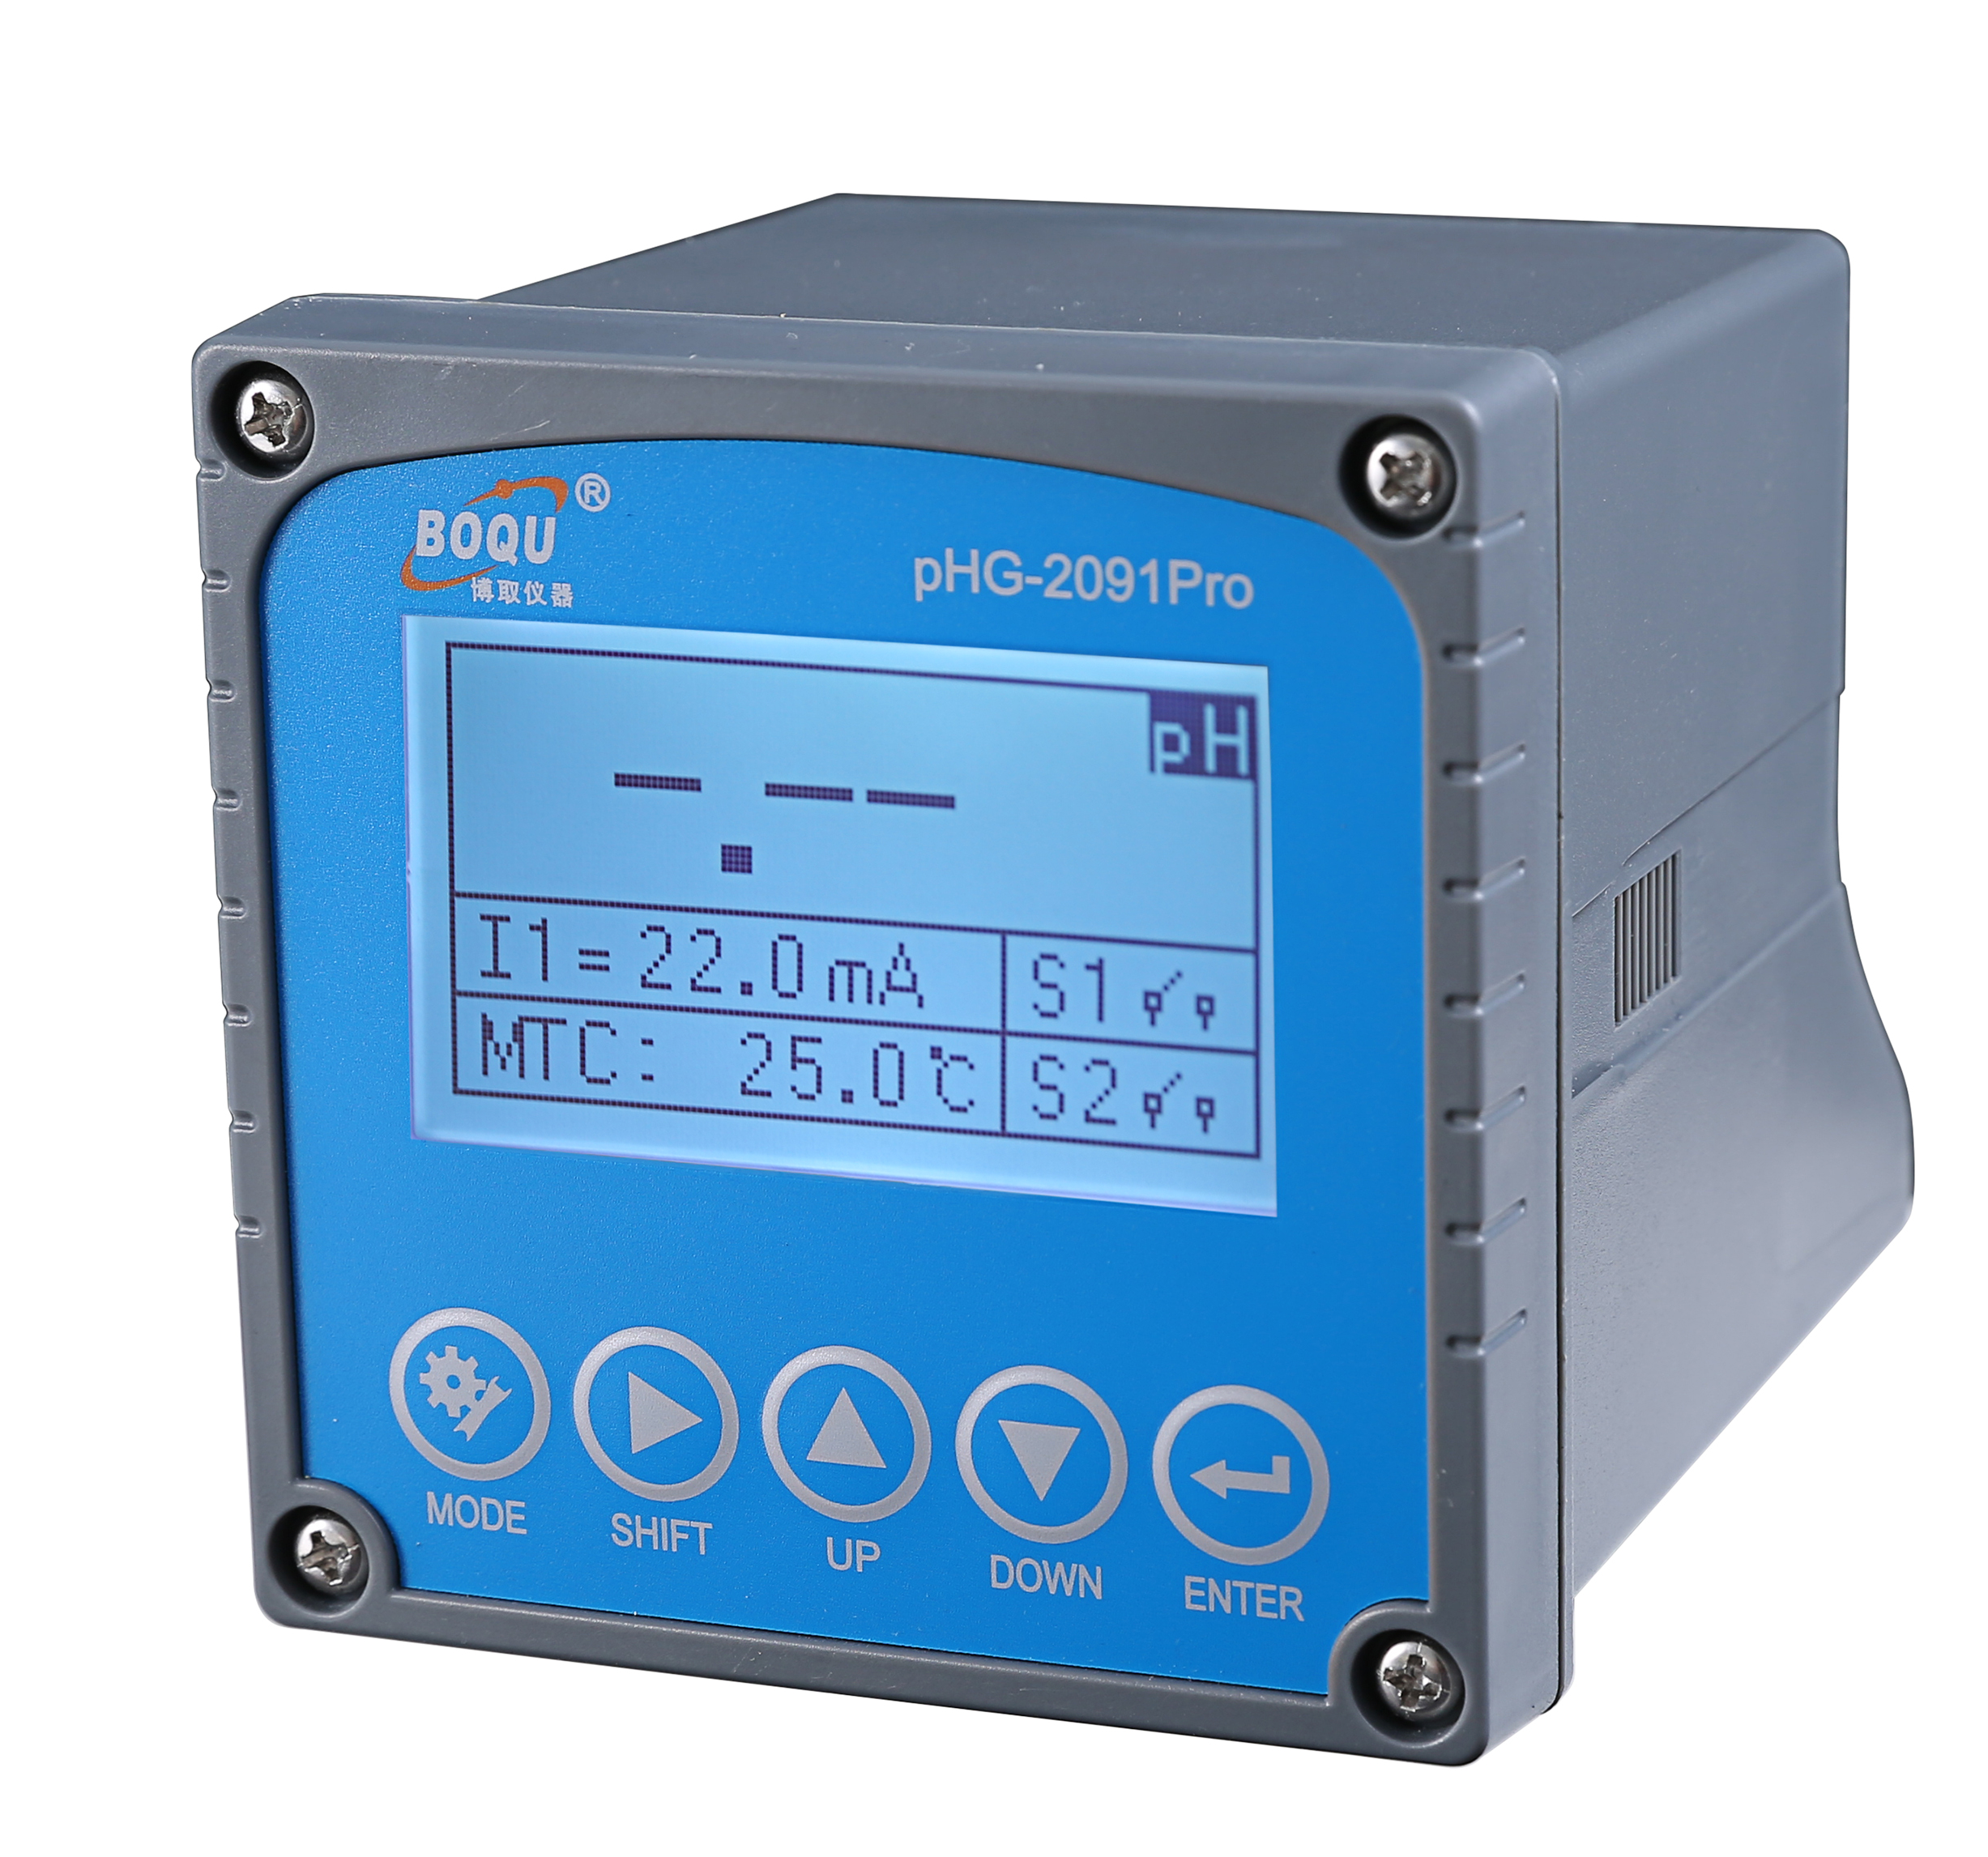
使用前请详细阅读以下对于安全操作的说明

- 使用前请先观察仪器外观是否有因为运送挤压而造成损坏
- 仪器须由受过训练的专业技术人员操作
- 使用前需熟读操作手册,避免错误的接线导致安全问题及仪器损坏
- 所有接线完成后须仔细检查无误后才可以送电并确认所连接的设备是正确的
- 请避开高温,高湿及腐蚀环境安装仪器,并避免阳光直射
- 避免使用会产生突波干扰的电源,如有突波干扰,请将仪器电源和其他干扰设备电源分开

仪器使用

仪器用于工业上pH/mV ORP及温度的测量,如：废水,环境监测,发酵,食品生产过程等
仪器可以盘面式安装、嵌入式安装、管道式安装
仪器最大负载为500Ω
仪器提供2路控制用继电器,继电器最大承受电压及电流为5A/250VAC或5A/30VDC

产品内容与保固

209pro系列 ：产品包装,包含1台仪器,1本说明书,4套支架（螺丝,固定块,固定棒）

规格

规格 |  | 详细信息
外壳材质 |  | ABS塑料
电源 |  | 90 – 260V AC 50/60Hz
测量设置 |  | pH/ORP
功耗 |  | 4W
输出方式 |  | 两路4-20mA输出,RS485
继电器 |  | 5A/250V AC 5A/30V DC
温补类型 |  | PT1000/NTC10K
尺寸 |  | 98.2×98.2×128.3mm
重量 |  | 0.9kg
通讯方式 |  | Modbus RTU
测量范围 |  | -2 ~16 pH  -2000 ~2000 mV  -30 ~130 ℃
测量精度 |  | ±1%FS ±0.5℃
温度分辨率 |  | 0.1℃
分辨率 |  | 0.01pH/1mV
防水等级 |  | IP65
语言 | 中文/英文
配套电极 | pH8012/pH8012F/pH8010/pH8010F/ORP8083

仪器安装

209pro系列：仪器可以盘面式安装、嵌入式安装、管道式安装
盘面式安装：在配电箱面板上开92mm X 92mm的方孔,将仪器从配电箱面板正面放入,将螺丝从后盖穿入,并从配电箱面板后方将固定块和固定棒锁上
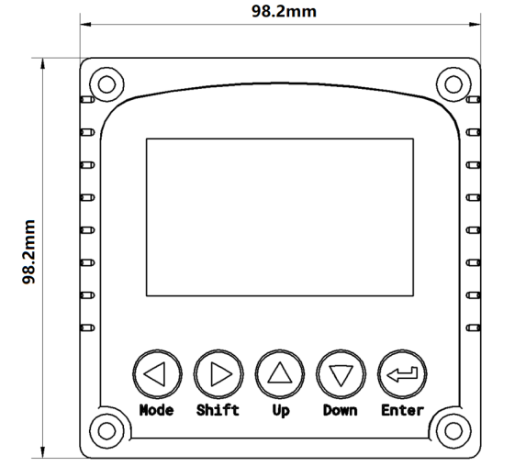

嵌入式安装
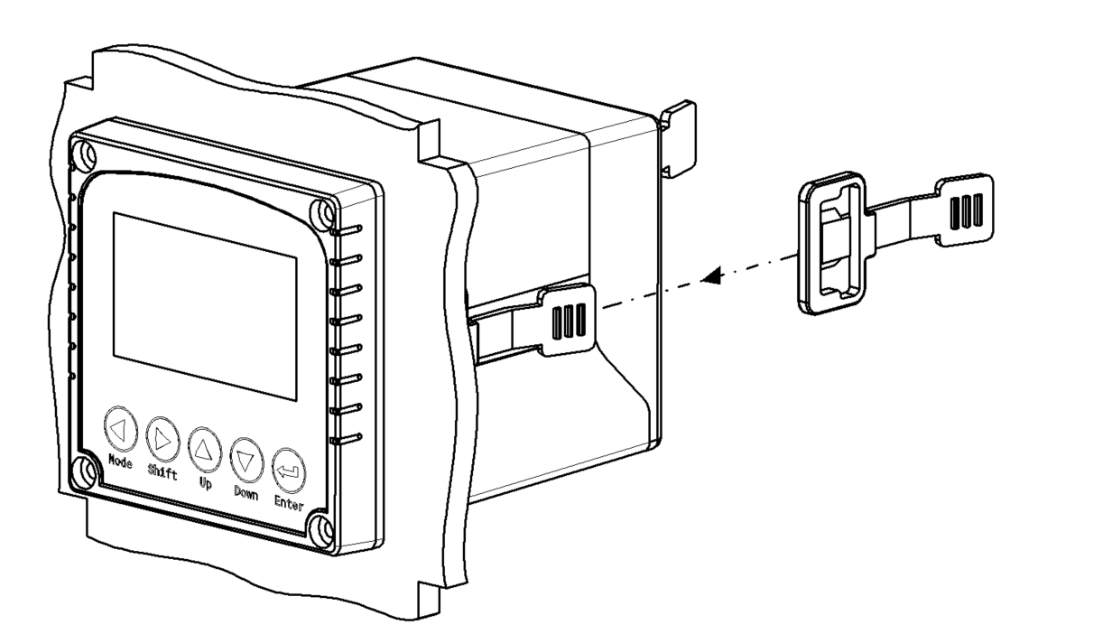

管道式安装
